计算机与信息学院实验报告
实验9 图形用户界面
- 实验目的和要求
- 掌握
- 实验内容及原理
- 连接数据库操作（Pyprog01.py，本题25分）
题目描述：
实现一个图形界面，1个标签Label、1个输入框Entry、1个按钮Button和1个Text。在输入框里输入文本，单击按钮时，会对school数据库的student表进行模糊查询；将查询结果在Text内显示。
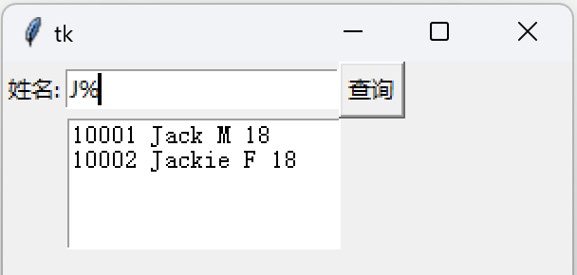

- 菜单界面（Pyprog02.py，本题25分）
题目描述：实现如下菜单界面，主窗口有一个Text控件（适当设置width和height属性）。当点击打开菜单时，弹出文件打开对话框（askopenfilename），选择文件后会在Text控件上显示文件的内容；当点击保存时，弹出保存对话框（asksaveasfilename），选择文件后将Text控件上的内容保存到文件；当单击推出时，关闭整个窗体。
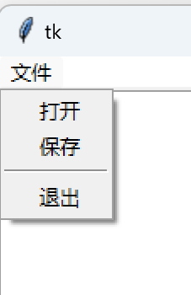

- 实验设备与环境
⑴硬件：微型计算机、局域网；⑵软件：Python
- 方法与实验步骤
（1）题目1：

import tkinter as tk
import pymssql
conn=pymssql.connect(host='localhost',user='sa',password='123456',database='school')
win=tk.Tk()
win.title("学生信息查询")
label=tk.Label(win,text="请输入学生姓名:")
label.pack()
entry=tk.Entry(win,width=30)
entry.pack()
def search_student():
student_name=entry.get()
cursor=conn.cursor()
cursor.execute(f"SELECT * FROM student WHERE name LIKE '%{student_name}%'")
results=cursor.fetchall()
conn.close()
text.dedlete(1.0,tk.END)
for row in results:
text.insert(tk.END,f"学号：{row[0]} 姓名：{row[1]} 年龄：{row[2]}\n")
button=tk.Button(win,text="查询",command=search_student)
button.pack()
text=tk.Text(win,width=50,height=10)
text.pack()
win.mainloop()
- 题目2：

import tkinter as tk
from tkinter import filedialog
def open_file():
file_path=filedialog.askopenfilename(title='打开文件',filetypes=[('文本文件','*.txt'),('所有文件','*')])
if file_path:
with open(file_path,'r') as file:
content=file.read()
text_widget.delete(1.0,tk.END)
text_widget.insert(tk.END,content)
def save_file():
file_path=filedialog.asksaveasfilename(title='保存文件',defaultextension='.txt',filetypes=[('文本文件','*.txt'),('所有文件','*')])
if file_path:
content=text_widget.get(1.0,tk.END)
with open(file_path,'w') as file:
file.write(content)
def exit_app():
root.destroy()

root=tk.Tk()
root.title('文件操作')
text_widget=tk.Text(root,wrap=tk.WORD)
text_widget.pack()
open_button = tk.Button(root,text='打开',command=open_file)
open_button.pack(side=tk.LEFT)
save_button=tk.Button(root,text='保存',command=save_file)
save_button.pack(side=tk.LEFT)
exit_button=tk.Button(root,text='退出',command=exit_app)
exit_button.pack(side=tk.LEFT)
root.mainloop()

- 实验调试过程
（1）题目1调试过程
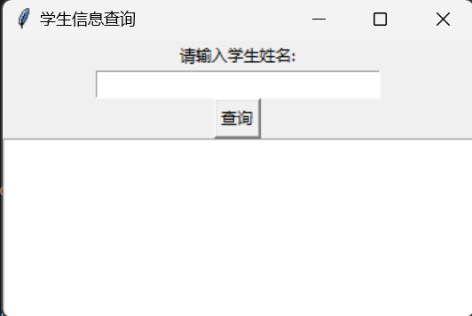（2）题目2调试过程
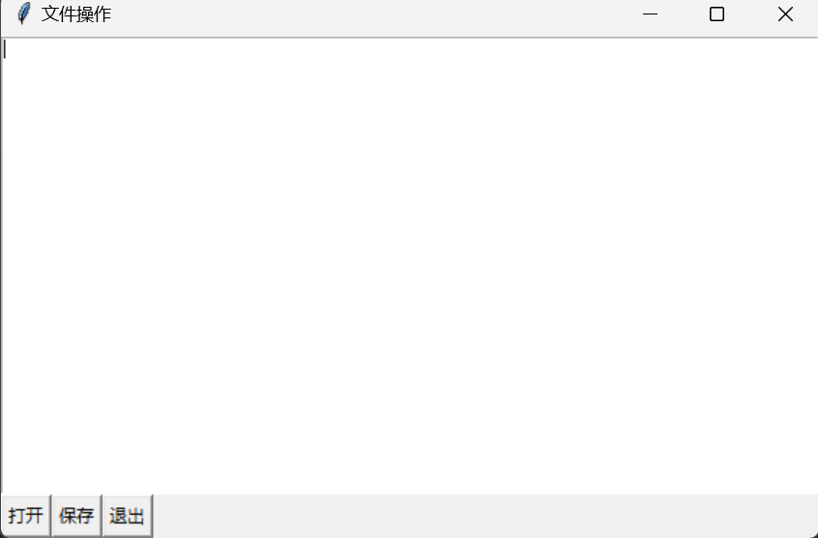

- 实验结果分析
- 题目1实验结果
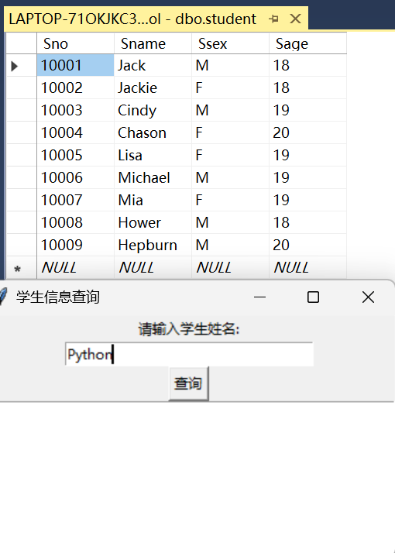

- 题目2实验结果
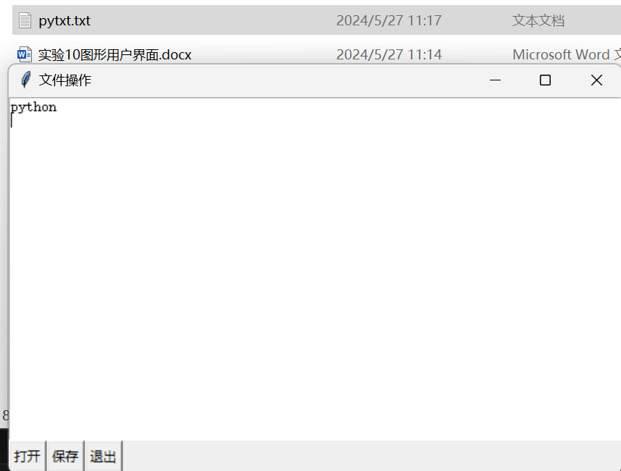

- 建议、质疑和问题
写一些理解不了的问题，或是对实验有什么提议

